Tijucas (SC), 04 de setembro de 2017.

INDICAÇÃO Nº 462/2017

Exmo. Sr. Elói Mariano Rocha
Prefeito Municipal
Tijucas – SC

Senhor Prefeito,

A Vereadora que abaixo subscreve, no uso de suas prerrogativas legais e de acordo com a Lei Orgânica do Município de Tijucas, solicita a Vossa Excelência que analise a possibilidade de providenciar a remoção e devido encaminhamento de pessoas, moradores de rua, que estão instalados, indevidamente em imóvel localizado a Avenida Bayer Filho, n º 165, no Centro da cidade, conforme fotos abaixo.
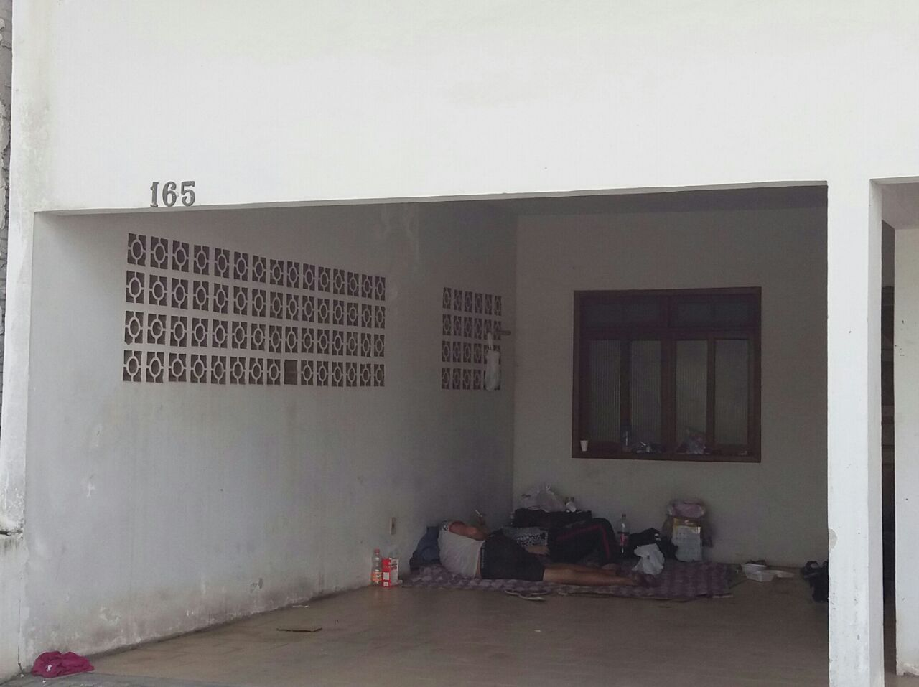

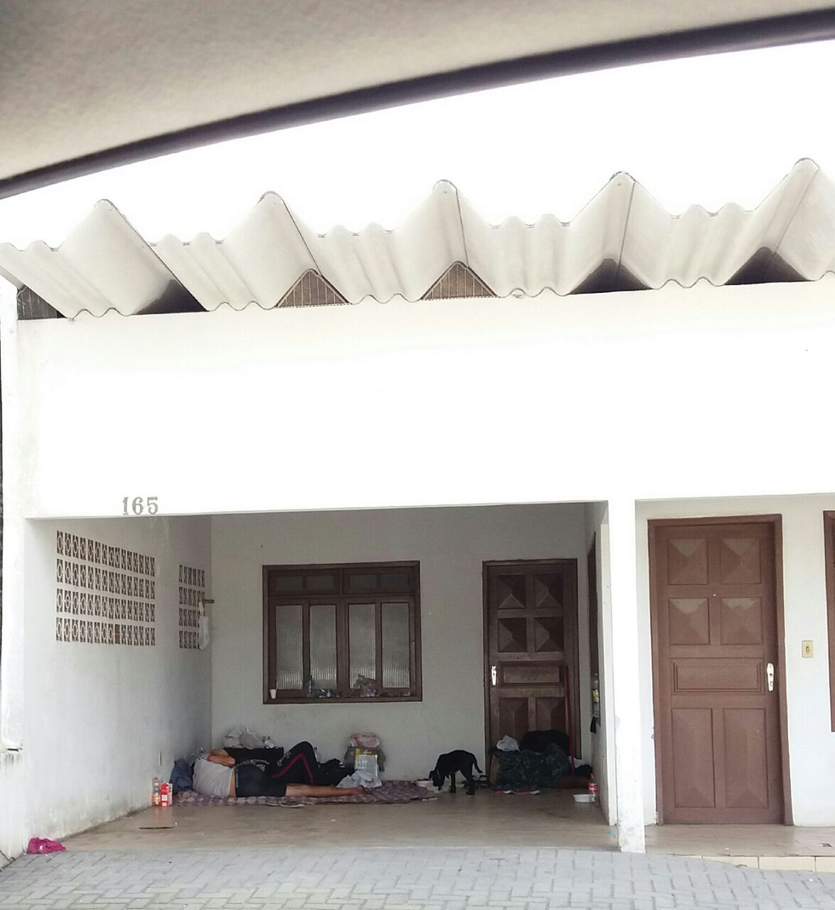
Justificativa: o imóvel está localizado no centro da cidade, nas proximidades de estabelecimentos comerciais, os proprietários precisam ser notificados para tomar ciência da situação e a Secretaria de Ação Social precisa tomar as devidas providências e encaminhamentos.

Cordialmente,
Fernanda Melo
Vereadora

